基因检测报告系统解决方案

方案提供商：深圳市中易科技有限责任公司

作者：刘振

版本：v1.0

基因检测报告系统解决方案 1
概述 3
总体设计 3
技术选型 4
实施计划 4
项目输出 5

概述

基因检测报告系统主要基于www.snpedia.com网站上已经生成好的个人基因数据，进行抓取、存储，并支持多种格式重新展现，系统模块上主要分为：
数据抓取模块，抓取snpedia网站上的个人medical condition数据
个人基因检测展现模块，支持网页展现，pdf展现
病例介绍数据同步模块，medical condition的中文介绍数据的同步
系统权限模块，系统基础模块
一期的目的主要是验证该解决方案，抓取数据建立初步数据模型，其中展现个人基因检测页面属于初步涉及。

总体设计
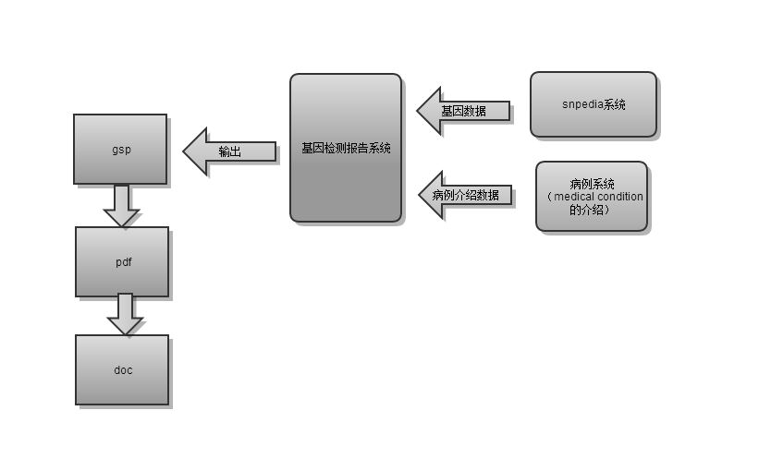

技术选型
系统框架
动态语言grails框架，BS框架，日后轻松扩展为网页版
https://grails.org

网页抓取和解析
垂直爬虫 webmagic
https://github.com/code4craft/webmagic

不同格式生成
GSP页面-》PDF-》DOC
PDF生成插件：http://grails.org/plugin/pdf

实施计划
采用迭代的方式进行，迭代周期为一周
迭代一
框架搭建
集成webmagic
对snpedia网站特定用户的medical condition进行抓取分析

迭代二
网页抓取后数据表设计和存储
病例介绍系统的数据同步和存储

迭代三
简单个人基因检测报告页面展现设计
PDF输出

迭代四
snpedia网站API分析，获取多个用户的medical condition结果页面
增加系统调度，自动定时进行数据抓取和数据同步

迭代五
系统权限划分
系统登陆

迭代六
系统测试

迭代七
第一次正式和客户交流并修订

项目输出
程序包和源码
系统设计和程序java doc文档
测试报告和bug列表

